三明职教园分校2020级新生校服采购项目标前补充公告

1、原公告项目名称：三明职教园分校2020级新生校服采购项目

2、原公告项目编号：ZKSM2020023

3、首次公告日期：2020年08月13日

4、更正（补充）事项及内容：  
（1）投标人提供的样品款式与颜色按以下图片为准，样品的材质与招标文件中要求的为准。未提供或提供不全及不符合要求的将视为未响应招标文件要求。

参考图片1：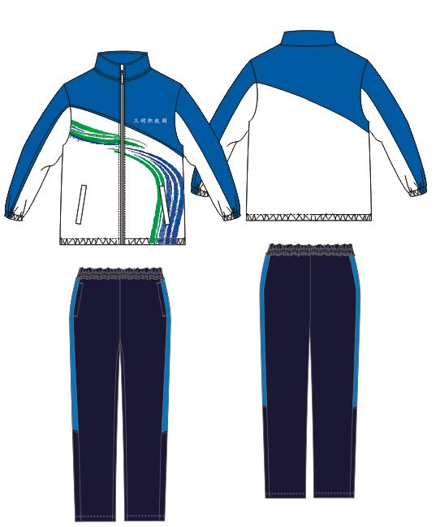

参考图片2：

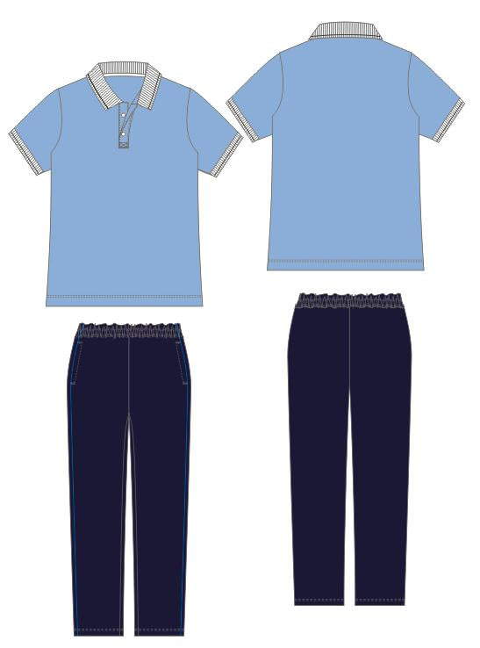

（2）中标后提供的校服规格型号按采购人的实际需求制定。

（3）招标文件其他内容不变。

5、采购人名称:三明市高级技工学校 、三明职业中专学校

地址：福建省三明市沙县生态新城职教园（三沙快速通道南）

项目负责人：林发泽

联系电话：18960528866、

代理机构名称：福建省中凯招标代理有限公司

地址：福州市鼓楼区古田路121号华福大厦写字楼4楼A单元121

项目负责人：谢丽荧

联系电话：0598-5186662

                                                                                       福建省中凯招标代理有限公司

                        发布日期：2020年08月17日